Technické podmínky a návod k použití detektoru GC20R
Detektory typu GC20R jsou stacionární elektronické přístroje určené k detekci přítomnosti chladiva ve vzduchu. Jejich úkolem je včasné vyslání signálu o unikajícím chladivu do hlídané atmosféry. Jsou určeny pro použití v průmyslových a komerčních aplikacích pro detekci chladiva založeného především na bázi tetrafluorethanu.
Pro svou činnost používají neselektivní žhavené polovodičové čidlo, které reaguje na přítomnost široké řady chladiv jako je R134A, R404A, R407C a R410A. Kalibrací pomocí požadované konkrétní hlídané látky se dosahuje přesného nastavení pro jednotlivé aplikace. Oblast použití sahá od chladicích a klimatizačních zařízení až po různé sklady nebo technologické provozy využívající chladiva.
Detektor je možné používat samostatně nebo ve skupinách po více kusech. Každý detektor je samostatná jednotka vyžadující napájení 12V stejnosměrných a jeho výstupem je dvoustavový signál ukazující, zda nastavená koncentrace je, resp. není překročena. Detektor obsahuje dva samostatné výstupy a umožňuje tak hlídat dvě odlišné úrovně koncentrace. Výstupním prvkem je u obou úrovní spínací tranzistor s otevřeným kolektorem.
Na desce elektroniky jsou umístěny nastavovací prvky, které umožňují zvolit požadovanou úroveň hlídané koncentrace a ovládají některé vlastnosti detektoru. Uživatel tak může zvolit polaritu výstupního signálu nebo paměťovou funkci pro jeden z výstupů.
Detektor GC20R se upevňuje pomocí násuvného klipu a elektronické připojení je zajištěno konektorem s převlečnou maticí. Výstup z detektoru lze připojit do vhodného nadřízeného systému nebo při autonomním provozu použít pro posílení výstupních signálů a zajištění napájení napájecí zdroj NZ23(-DIN).
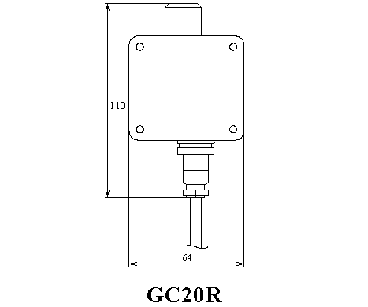
.
.
.
.

Technické parametry
Detekovaný plyn | chladiva - především na bázi tetrafluoretanu (standardní kalibrace - R134A)
Signalizace | dvoustupňová (dva výstupy)
Provedení výstupů | tranzistor s otevřeným kolektorem (60 V/0,3 A)
Zahřívací doba | cca 1 min
Standardně nastavená úroveň signalizace (jiné nastavení je možné po dohodě se zákazníkem) | 1000 ppm pro stupeň II a 300 ppm pro stupeň I
Měřicí rozsah | 100 až 1500 ppm
Doba odezvy | do 10 sec
Doba návratu (nulování) | do 2 min
Napájecí napětí | 12 V +/- 10%
Odběr proudu | 130 mA max
Krytí | IP20
Hmotnost | cca 150 g
Pracovní prostředí | AB4 dle ČSN EN 33-2000-3 bez nebezpečí výbuchu
Skladovací teplota | -20 až 50° C/ nekondenzující vlhkost
Rozměry bez držáku | 110x64x35 mm
Připojení detektoru | vícežilový (4) kabel prům. 5mm, pro vzdálenost > 5m použít stíněný typ
Konstruováno dle | ČSN EN 14624

Popis funkce
Detektor GC20R používá pro detekci plynu žhavené polovodičové čidlo. Tato čidla nejsou selektivní, reagují při přítomnosti jakékoliv hořlavé látky v ovzduší. Po připojení napájecího napětí, které je signalizováno zelenou kontrolkou, není čidlo ještě nahřáté a začne probíhat jeho zahřívání.
Po dobu než se dosáhne pracovní teploty (cca 15 až 20 sec) odpovídá odezva čidla stejnému stavu jako při přítomnoti detekovaného plynu. Výstupy detektoru jsou po dobu žhavení čidla blokovány - detektor nereaguje na přítomnost plynu. Tento stav je signalizován žlutou kontrolkou.
Po nahřátí čidla na odpovídající teplotu žlutá kontrolka zhasne a detektor je připraven k činnosti. Při výskytu nastavené koncentrace plynu změní příslušný výstup (podle nastavení odpovídajících přepínačů - viz dále) svůj stav.
.
.
.

Připojení detektoru
Detektor se do detekčního systému připojuje pomocí 4 vodičů. Připojení detektoru GC20R se provádí násuvným konektorem se zajišťovací maticí. Standardně je k dodávanému konektoru připojen kabel délky 2 m.
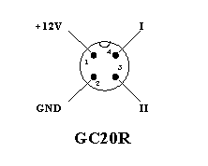

Označení | Barva vodiče | Signál - použití a význam
+12V | Hnědá | Kladný pól napájecího napětí detektoru. Pro napájení detektoru lze použít výstupní napětí z nadřízeného řídicího systému nebo z napájecího zdroje NZ23, NZ23-DIN. Doporučujeme použít ochrany proti přepětí na síťovém přívodu do systému.
GND | Zelená | Společný vodič (zem). Vodič se vztažným potenciálem pro napájení a výstupní signály.
II | Žlutá | Výstup druhého stupně. Spíná při překročení koncentrace nastavené trimrem II nebo při poruše na čidle.
I | Bílá | Výstup prvního stupně. Spíná při překročení koncentrace nastavené pomocí trimru I.

Zapojení výstupů
Výstupy II a I slouží k signalizaci překročení koncentrace II. resp. I. nastavené úrovně. Oba výstupy II, I jsou zapojeny jako tranzistor s otevřeným kolektorem, tzn. že spínají zátěž zapojenou proti + napájecího napětí. Svorky jsou připojeny přímo na výstupní tranzistor, na desce nejsou žádné další přídavné ochranné obvody tranzistoru. Při spínání např. indukčních zátěží je nutno použít externí ochranné prvky.
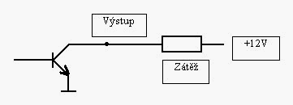

Pro výstup II je na desce elektroniky k dispozici nasazovací propojka (viz dále), pomocí níž lze volit klidový stav výstupního tranzistoru.
Propojka OP nenasazena | Výstupní tranzistor je v klidu rozpojen - nevede proud (detektor je bez poruchy a není překročena nastavená úroveň koncentrace).
Propojka OP nasazena | Výstupní tranzistor je v klidu sepnut - vede proud (napájení je v pořádku, detektor bez poruchy a není překročena nastavená úroveň koncentrace).
Po dobu nahřívání na pracovní teplotu po zapnutí detektoru nejsou oba výstupy aktivní, tzn. že nesignalizují po tuto dobu přítomnost plynu v ovzduší.

Ovládací a signalizační prvky
Pro ovládání funkcí detektoru a signalizaci jeho stavu je na desce elektroniky umístěno několik ovládacích prvků.
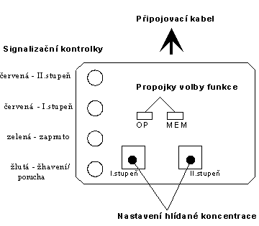

Trimry pro nastavení hlídané koncentrace plynu
Nastavení úrovně hlídané koncentrace plynu pro jednotlivé stupně se provádí pomocí trimru. Každý stupeň má samostatný trimr. Při otáčení trimrem se proti směru hodinových ručiček nastavuje vyšší koncentrace plynu - viz obrázek.
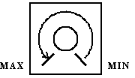

Propojky volby funkce výstupu II
Funkci spínacího tranzistoru výstupu II lze ovlivnit pomocí dvou zkratovacích propojek. Propojka OP určuje klidový stav spínacího tranzistoru a její funkce byla popsána výše.
Druhá propojka MEM umožňuje nastavit na výstupu II paměťovou funkci. Při nasazení propojky zůstane výstup signalizovat přítomnost plynu i poté, co koncentrace plynu klesne pod nastavenou úroveň. Tento stav je možné zrušit pouze vypnutím napájecího napětí nebo sejmutím propojky MEM. Není-li propojka nasazena, sleduje výstup aktuální stav překročení nebo nepřekroční koncentrace.

Signalizační kontrolky
Stav detektoru je opticky signalizován pomocí 4 LED diod o průměru 5 mm.
Zelená | Zapnutí detektoru, přítomnost napájecího napětí.
Žlutá | Žhavení čidla po zapnutí nebo porucha na čidle (poškozený žhavicí prvek)
Červená | Překročení nastavené koncentrace pro I. stupeň.
Červená | Překročení nastavené koncentrace pro II. stupeň nebo závada na čidle

Příklad zapojení
Na následujícím obrázku je uveden příklad jednoduché sestavy pro hlídání dvou různých míst. Jsou použity dva detektory společně s napájecím zdrojem NZ23. Tři signální vodiče (+12V, GND, I) jsou propojeny paralelně. Výstupy II z detektorů jsou vedeny do samostatných vstupů zdroje. Každý z detektorů tak má zajištěnu samostatnou kontrolku ve zdroji pro signalizaci překročení druhého stupně koncentrace. Při této konfiguraci je doporučeno nastavit jak na zdroji, tak v detektorech opačnou polaritu výstupního signálu II. stupně (v klidu sepnuto).
Zbývající svorky napájecího zdroje NZ23 jsou zapojeny standardním způsobem. Výstupy relé je možné použít k ovládání akčních členů podle potřeb dané aplikace.
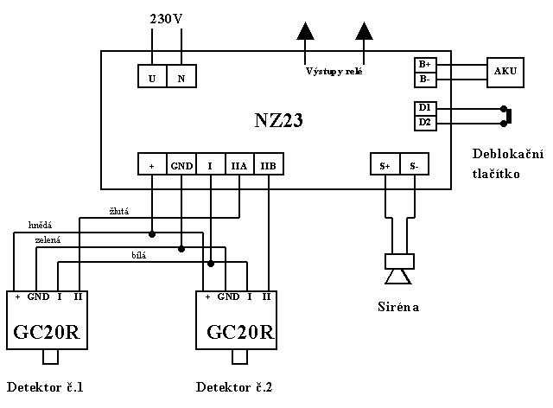
.

Umístění detektorů
Při umísťování detektorů v objektech doporučujeme řídit se především fyzikálními vlastnostmi konkrétního hlídaného plynu. Pro zajištění velkých objektů je vhodné, aby jednotlivé detektory nebyly od sebe vzdáleny více než 10 m a od krajní stěny více než 5 m.

Omezení použitelnosti
Detektor GC20R je určen pro detekci výskytu chladiv ve standardní atmosféře. Při nízké nebo vysoké koncentraci kyslíku není zaručována správná detekce. V prostředí, kde se mohou vyskytovat speciální chemické látky např. na bázi S,As,P může docházet k tzv. "otravě" čidla. Možnosti použití v takovém prostředí je nutno konzultovat s výrobcem.

Příslušenství detektoru
- ampulka s testovací látkou
- kovový upevňovací držák (viz obr.)
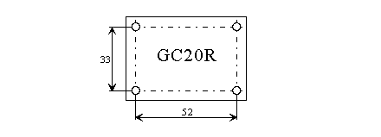

Servis
Případné opravy nebo technickou pomoc lze zajistit na adrese:
J.T.O. System, s.r.o., 1. máje 823, 756 61 Rožnov pod Radhoštěm, tel. 571 843 343, www.jto.cz
Je-li přístroj vyřazen z provozu, je nutné jej zlikvidovat ekologickým způsobem - např. uložením ve zvláštním odpadu.

